附件3

成果提交操作手册

1. **提交入口**

1.电脑操作：复制链接到微信文件传输助手后，点击链接打开，完成填写和提交：

<https://doc.weixin.qq.com/forms/AEcAige1AAgAT0ALQaVAAshTajTmJ6Qbf>

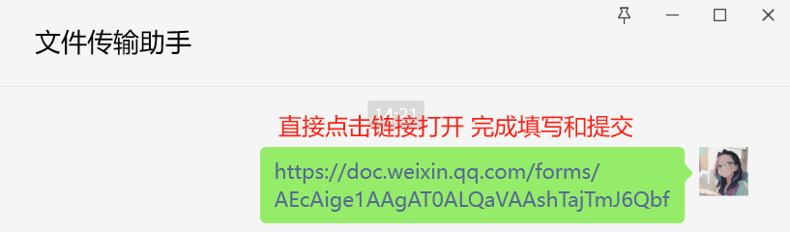

2.手机操作：微信扫描二维码直接提交。

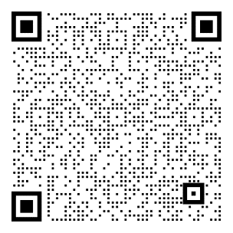

**二、提交查看**

提交成功后，会出现下图提示，点击“查看填写详情”即可查看提交内容。

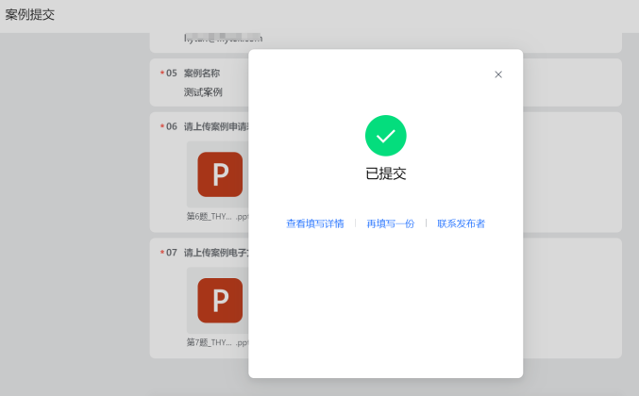

**三、修改操作**

若需更改信息或重新上传文件，请再次点击链接或扫描提交二维码，会显示已提交内容，划到底部可以看到“修改结果”字样，点击进行信息修改并再次提交即可。

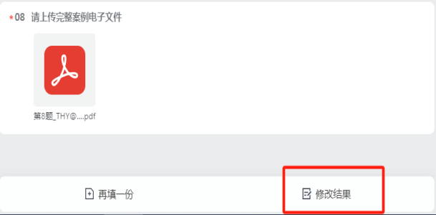 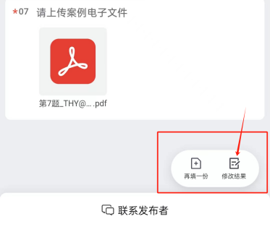

如提交遇到困难，可联系谭老师（18811349692）咨询。